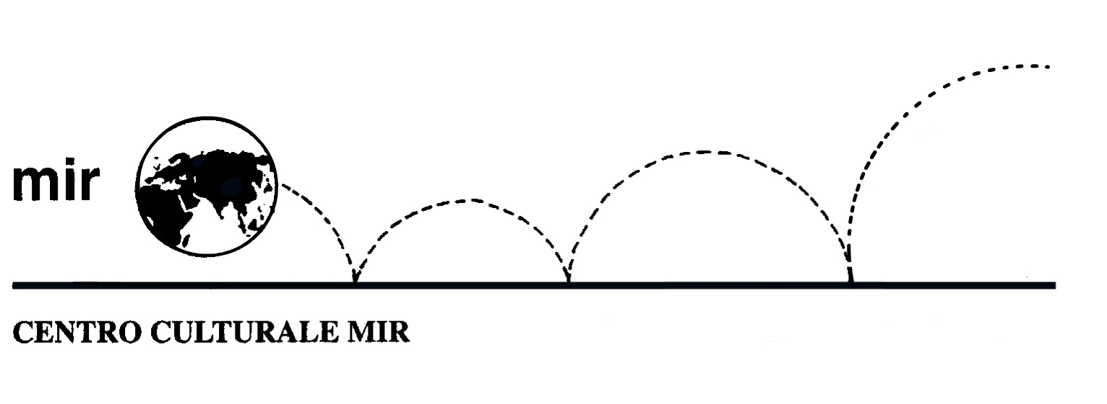
presenta

Domenica 19 ottobre 2014

MARC CHAGALL
Una retrospettiva 1908-1985

Palazzo Reale - Milano

La mostra “Marc Chagall. Una retrospettiva 1908-1985″ a Palazzo Reale di Milano è la più grande retrospettiva mai dedicata in Italia a Marc Chagall, con oltre 220 opere – prevalentemente dipinti, a partire dal 1908, data in cui Chagall realizzò il suo primo quadro, Le petit salon, fino alle ultime, monumentali opere degli anni ‘80 – che guideranno i visitatori lungo tutto il percorso artistico di Marc Chagall, accostando, spesso per la prima volta, opere ancora nelle collezioni degli eredi, e talvolta inedite, a capolavori provenienti dai maggiori musei del mondo, quali il MoMa, il Metropolitan Museum di New York, la National Gallery di Washington, il Museo Nazionale Russo di S. Pietroburgo, il Centre Pompidou, oltre a 50 collezioni pubbliche e private che hanno generosamente collaborato.
All’interno di un rigoroso e completo percorso cronologico, la mostra si articola in sezioni, partendo dalle opere degli esordi realizzate in Russia; durante il primo soggiorno francese, e il successivo rientro in Russia fino al 1921; con l’autobiografia scritta da Chagall al momento del suo definitivo abbandono della Russia, si aprirà il secondo periodo del suo esilio, prima in Francia e poi, negli anni ’40, in America dove vivrà anche la tragedia della morte dell’amatissima moglie Bella; con il rientro in Francia e la scelta definitiva di stabilirsi in Costa Azzurra Chagall ritroverà il suo linguaggio poetico più disteso, rasserenato dai colori e dall’atmosfera del Midi.

Programma

Ore 14.45: ritrovo presso la biglietteria della Stazione FS di Novara.
Si prega cortesemente di fare il biglietto prima.
Ore 15.05: partenza per Milano con treno diretto.
Ore 15.46: arrivo in Stazione Centrale a Milano e con la metropolitana Linea 3 (metropolitana Gialla) spostamento in Piazza Duomo.

Ore 16.45: appuntamento con la guida presso Palazzo Reale.
Ore 17.00: inizio visita guidata della mostra MARC CHAGALL. Una retrospettiva 1908-1985.
La visita guidata durerà circa 1 ora e ¼.
Ritorno libero.

Costo della visita alla mostra comprensivo di prenotazione e visita guidata:
€ 16,00 per persona

n° partecipanti: min. 22 – max. 25

Iscrizioni: entro venerdì 10 ottobre 2014
(salvo raggiungimento n° max partecipanti)

Si raccomanda di rispettare i termini di iscrizione, prenotando e versando la quota presso la nostra sede di C.so Cavallotti 19, Novara - tel. 0321.393652 (dal lunedì al venerdì ore 16.00 - 19.30).

Centro Culturale MIR, Corso Cavallotti 19 – Novara
Tel. 0321.393652 - info@mirnovara.it - www.mirnovara.it

